ASSUNTO :. INDICO AO DEPARTAMENTO COMPETENTE REALIZE INSTALAÇÃO DE PONTO DE ILUMINAÇÃO PUBLICA NA RUA 48 EM FRENTE AO NÚMERO 310 NO PARQUE DAS LARANJEIRAS.

DESPACHO

SALA DAS SESSÕES ____/____/_____

PRESIDENTE DA MESA

INDICAÇÃO Nº , DE 2015

SENHOR PRESIDENTE,
SENHORES VEREADORES,

INDICO ao Exmo. Senhor Prefeito Municipal para que junto ao Departamento competente realize de ponto de iluminação pública na rua 48 em frente ao número 310 no Parque das Laranjeiras.

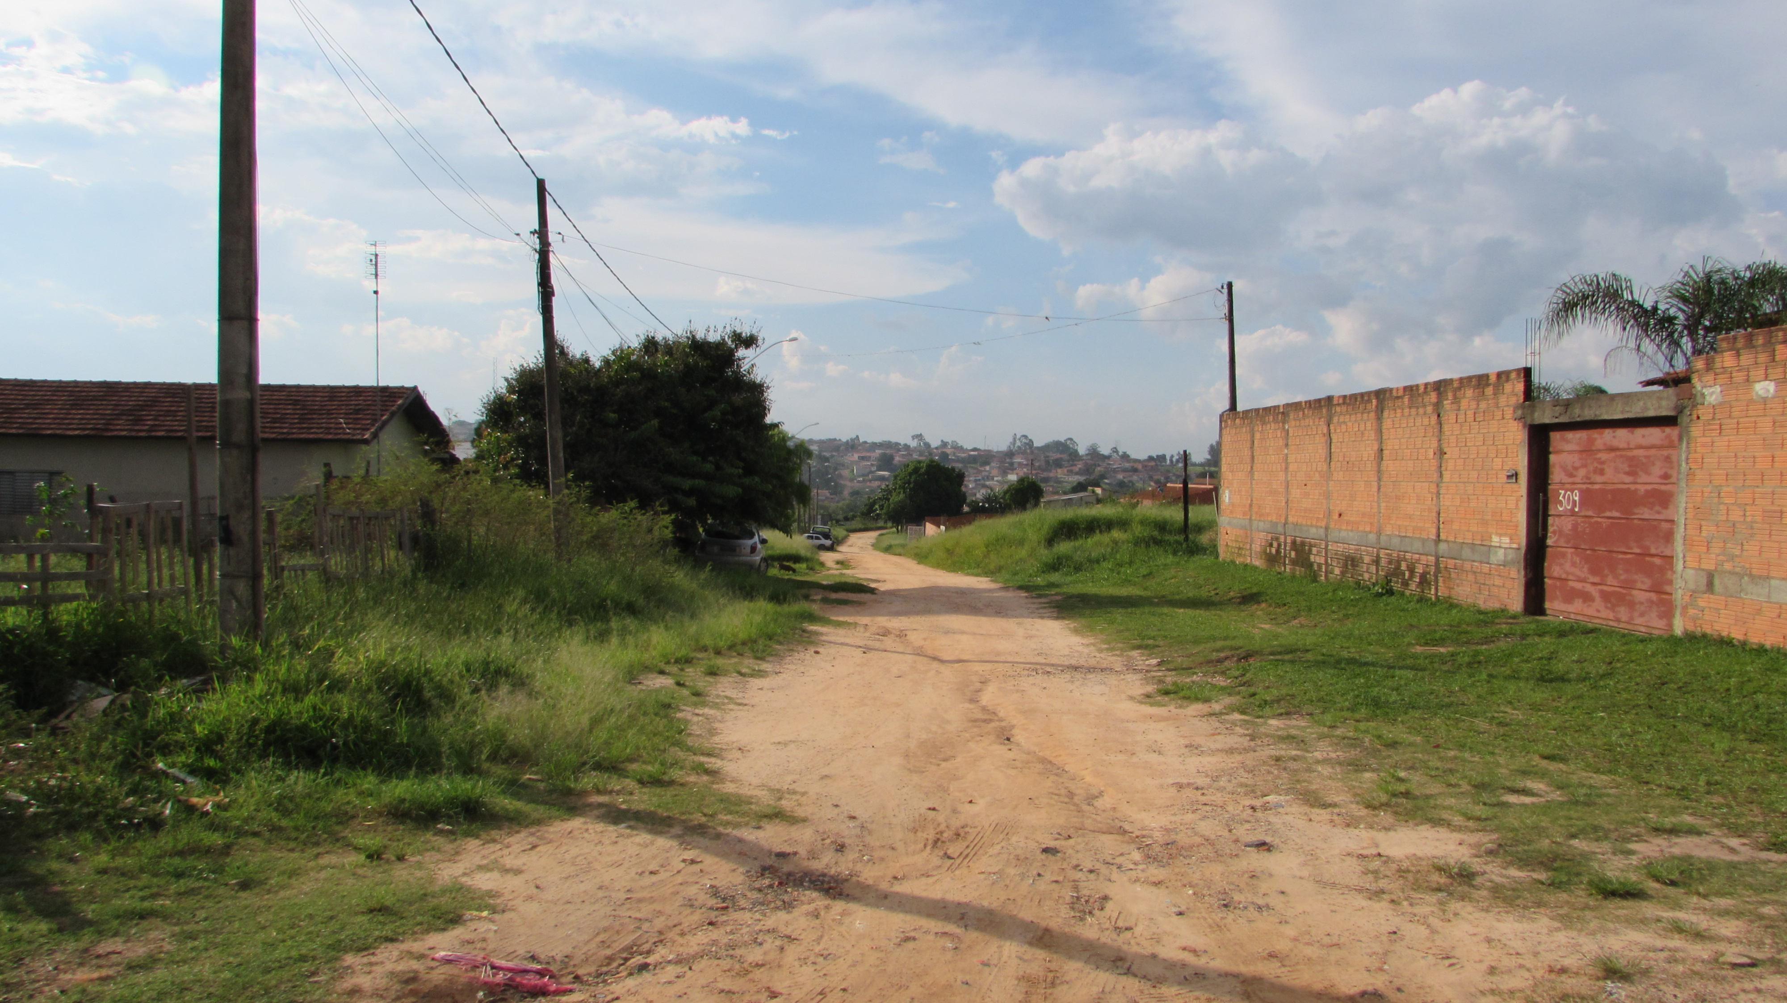

SALA DAS SESSÕES “VEREADOR SANTO RÓTOLLI”, aos 31 de Março de 2015

VEREADOR LUIS ROBERTO TAVARES

